ИНФОРМАЦИОННЫЙ БЮЛЛЕТЕНЬ
ТУРГЕНЕВСКОГО ГОРОДСКОГО ПОСЕЛЕНИЯ
АРДАТОВСКОГО МУНИЦИПАЛЬНОГО РАЙОНА
РЕСПУБЛИКИ МОРДОВИЯ

№ 17 02 мая 2024 года
Является официальным печатным
Изданием Тургеневского городского поселения
Ардатовского муниципального района
Республики Мордовия

АДМИНИСТРАЦИЯ
ТУРГЕНЕВСКОГО ГОРОДСКОГО ПОСЕЛЕНИЯ
АРДАТОВСКОГО МУНИЦИПАЛЬНОГО РАЙОНА
РЕСПУБЛИКА МОРДОВИЯ

ПОСТАНОВЛЕНИЕ

ОТ 02 МАЯ 2024 ГОДА № 36
Р.П. ТУРГЕНЕВО

ОБ УСТАНОВЛЕНИИ ПУБЛИЧНОГО СЕРВИТУТА ДЛЯ ИСПОЛЛЬЗОВАНИЯ ЗЕМЕЛЬ И ЗЕМЕЛЬНЫХ УЧАСТКОВ В ЦЕЛЯХ ЭКСПЛУАТАЦИИ ЛИНЕЙНОГО ОБЪЕКТА СИСТЕМЫ ГАЗОСНАБЖЕНИЯ МЕСТНОГО ЗНАЧЕНИЯ «ГАЗОПРОВОД ВЫСОКОГО ДАВЛЕНИЯ ОТ П.ТУРГЕНЕВО ДО МОНАСТЫРЯ»

В соответствии главой V.7 Земельного кодекса Российской Федерации от 25 октября 2001 года №136-ФЗ, Федеральными законами от 03 августа 2018 года №342-ФЗ «О внесении изменений в Градостроительный кодекс Российской Федерации и отдельные законодательные акты Российской Федерации», от 06 октября 2003 года №131-ФЗ «Об общих принципах организации местного самоуправления в Российской Федерации», от 25 октября 2001 года №137-ФЗ «О введении в действие Земельного кодекса Российской Федерации», от 31 марта 1999 года № 69-ФЗ «О газоснабжении в Российской Федерации», руководствуясь Уставом Тургеневского городского поселения Ардатовского муниципального района Республики Мордовия, на основании ходатайства общества с ограниченной ответственностью «ИНВЕСТ-ТРЕЙДХАУС», администрация Тургеневского городского поселения, постановляет:

- Установить публичный сервитут на срок 49 лет для использования земель и земельных участков в целях эксплуатации линейного объекта системы газоснабжения местного значения «Газопровод высокого давления от п. Тургенево до монастыря» (далее соответственно - публичный сервитут, инженерное сооружение), по перечню и в границах согласно приложениям №1 и №2; следующие сроки и график ремонтно-эксплуатационных работ по обслуживанию инженерного сооружения (при необходимости): ежегодно с 1 января по 31 декабря.
2. ООО «ИНВЕСТ-ТРЕЙДХАУС» руководствоваться постановлением Правительства РФ от 20 ноября 2000 года №878 «Об утверждении Правил охраны газораспределительных сетей».
3. Публичный сервитут считается установленным со дня внесения сведений о нем в Единый государственный реестр недвижимости.
4. Установить ограничения в использовании земельных участков, в отношении которых установлен публичный сервитут, в соответствии с Постановлением Правительства Российской Федерации «Об утверждении правил охраны газораспределительных сетей» от 20 ноября 2000 г. №878.
5. ООО «ИНВЕСТ-ТРЕЙДХАУС» привести земельные участки, указанные в приложении, в состояние, пригодное для их использования в соответствии с видом разрешенного использования, снести инженерное сооружение, размещенное на основании публичного сервитута, в срок, предусмотренный пунктом 8 статьи 39.50 Земельного кодекса Российской Федерации.
6. И.о.заместителя Главы Администрации Тургеневского городского поселения Ардатовского муниципального района Республики Мордовия Максимовой Е.Я. в течение 5 рабочих дней со дня принятия решения об установлении публичного сервитута осуществить мероприятия, в соответствии с пунктом 7 статьи 39.43 Земельного кодекса Российской Федерации.

Глава администрации
Тургеневского городского поселения И.В. Аверьянов

Приложение №1
к постановлению администрации
Тургеневского городского поселения Ардатовского района Республики Мордовия
от «02» мая 2024 г. № 36

Перечень
земель и земельных участков, в отношении которых устанавливается
публичный сервитут и его границы

Кадастровый номер земельного участка | Адрес или иное описание местоположения земельного участка
13:01:0202021 | Республика Мордовия, Ардатовский район
13:01:0202021:298 | Республика Мордовия, Ардатовский район, р.п. Тургенево
13:01:0202026 | Республика Мордовия, Ардатовский район
13:01:0202026:120 | Республика Мордовия, Ардатовский район
13:01:0202026:21 | Республика Мордовия, Ардатовский район, рп. Тургенево
13:01:0202026:231 | Республика Мордовия, Ардатовский район
13:01:0202026:393 | Республика Мордовия, Ардатовский район, Тургеневское городское поселение
13:01:0202026:397 | Республика Мордовия, Ардатовский район, Тургеневское городское поселение
13:01:0202026:408 | Республика Мордовия, Ардатовский район, Тургеневское городское поселение
13:01:0202027 | Республика Мордовия, Ардатовский район
13:01:0221001:35 | Республика Мордовия, Ардатовский район

Приложение №2
к постановлению администрации
Тургеневского городского поселения Ардатовского района Республики Мордовия
от «02» мая 2024 г. № 36

ОПИСАНИЕ МЕСТОПОЛОЖЕНИЯ ГРАНИЦ
публичный сервитут в отношении земель и земельных участков в целях эксплуатации линейного объекта системы газоснабжения местного значения «газопровод высокого давления от п. Тургенево до монастыря»
(наименование объекта, местоположение границ которого описано)
Сведения об объекте
№ п/п | Характеристики объекта | Описание характеристик

1 | 2 | 3
1 | Местоположение объекта | Республика Мордовия, м.р-н Ардатовский, г.п. Тургеневское
2 | Площадь объекта ± величина погрешности определения площади (Р ± ΔР) | 30396±61 кв.м
3 | Иные характеристики объекта | публичный сервитут в отношении земель и земельных участков в целях эксплуатации линейного объекта системы газоснабжения местного значения «газопровод высокого давления от п. Тургенево до монастыря» на срок 49 лет в пользу ООО "ИНВЕСТ-ТРЕЙДХАУС" (ИНН: 7716799274, ОГРН: 1157746640270)

1. Система координат МСК-13, зона 1
2. Сведения о характерных точках границ объекта
Обозначение характерных точек границ | Координаты, м |  | Метод определения координат характерной точки | Средняя квадратическая погрешность положения характерной точки (М_{t}), м | Описание обозначения точки на местности (при наличии)
Обозначение характерных точек границ | Х | Y | Метод определения координат характерной точки |  | Описание обозначения точки на местности (при наличии)

1 | 2 | 3 | 4 | 5 | 6
1 | 462946,19 | 1363288,22 | Метод спутниковых геодезических измерений (определений) | 0,10 | —
2 | 462950,84 | 1363308,53 | Метод спутниковых геодезических измерений (определений) | 0,10 | —
3 | 462939,96 | 1363311,05 | Метод спутниковых геодезических измерений (определений) | 0,10 | —
4 | 462941,31 | 1363324,46 | Метод спутниковых геодезических измерений (определений) | 0,10 | —
5 | 462872,87 | 1364246,96 | Метод спутниковых геодезических измерений (определений) | 0,10 | —
6 | 462872,98 | 1365568,83 | Метод спутниковых геодезических измерений (определений) | 0,10 | —
7 | 462873,15 | 1365572,40 | Метод спутниковых геодезических измерений (определений) | 0,10 | —
8 | 462873,39 | 1365572,73 | Метод спутниковых геодезических измерений (определений) | 0,10 | —
9 | 462875,39 | 1365572,90 | Метод спутниковых геодезических измерений (определений) | 0,10 | —
10 | 463315,80 | 1365549,19 | Метод спутниковых геодезических измерений (определений) | 0,10 | —
11 | 463376,31 | 1365544,14 | Метод спутниковых геодезических измерений (определений) | 0,10 | —
12 | 463969,24 | 1365533,39 | Метод спутниковых геодезических измерений (определений) | 0,10 | —
13 | 464027,92 | 1365485,98 | Метод спутниковых геодезических измерений (определений) | 0,10 | —
14 | 464264,49 | 1365304,58 | Метод спутниковых геодезических измерений (определений) | 0,10 | —
15 | 464283,47 | 1365304,43 | Метод спутниковых геодезических измерений (определений) | 0,10 | —
16 | 464620,97 | 1365219,73 | Метод спутниковых геодезических измерений (определений) | 0,10 | —
17 | 464685,42 | 1365195,59 | Метод спутниковых геодезических измерений (определений) | 0,10 | —
18 | 464980,33 | 1365030,54 | Метод спутниковых геодезических измерений (определений) | 0,10 | —
19 | 465598,75 | 1364841,51 | Метод спутниковых геодезических измерений (определений) | 0,10 | —
20 | 465954,20 | 1364557,96 | Метод спутниковых геодезических измерений (определений) | 0,10 | —
21 | 465972,94 | 1364536,86 | Метод спутниковых геодезических измерений (определений) | 0,10 | —
22 | 465972,32 | 1364536,05 | Метод спутниковых геодезических измерений (определений) | 0,10 | —
23 | 465981,72 | 1364531,38 | Метод спутниковых геодезических измерений (определений) | 0,10 | —
24 | 466011,55 | 1364524,16 | Метод спутниковых геодезических измерений (определений) | 0,10 | —
25 | 466313,94 | 1364579,74 | Метод спутниковых геодезических измерений (определений) | 0,10 | —
26 | 466326,18 | 1364581,27 | Метод спутниковых геодезических измерений (определений) | 0,10 | —
27 | 466327,87 | 1364583,30 | Метод спутниковых геодезических измерений (определений) | 0,10 | —
28 | 466324,02 | 1364586,50 | Метод спутниковых геодезических измерений (определений) | 0,10 | —
29 | 466323,60 | 1364585,99 | Метод спутниковых геодезических измерений (определений) | 0,10 | —
30 | 466313,18 | 1364584,69 | Метод спутниковых геодезических измерений (определений) | 0,10 | —
31 | 466011,70 | 1364529,27 | Метод спутниковых геодезических измерений (определений) | 0,10 | —
32 | 465983,44 | 1364536,11 | Метод спутниковых геодезических измерений (определений) | 0,10 | —
33 | 465975,42 | 1364540,10 | Метод спутниковых геодезических измерений (определений) | 0,10 | —
34 | 465976,04 | 1364540,91 | Метод спутниковых геодезических измерений (определений) | 0,10 | —
35 | 465957,65 | 1364561,60 | Метод спутниковых геодезических измерений (определений) | 0,10 | —
36 | 465601,12 | 1364846,01 | Метод спутниковых геодезических измерений (определений) | 0,10 | —
37 | 464982,30 | 1365035,16 | Метод спутниковых геодезических измерений (определений) | 0,10 | —
38 | 464687,53 | 1365200,14 | Метод спутниковых геодезических измерений (определений) | 0,10 | —
39 | 464622,46 | 1365224,51 | Метод спутниковых геодезических измерений (определений) | 0,10 | —
40 | 464284,10 | 1365309,43 | Метод спутниковых геодезических измерений (определений) | 0,10 | —
41 | 464266,21 | 1365309,56 | Метод спутниковых геодезических измерений (определений) | 0,10 | —
42 | 464031,02 | 1365489,91 | Метод спутниковых геодезических измерений (определений) | 0,10 | —
43 | 463971,04 | 1365538,36 | Метод спутниковых геодезических измерений (определений) | 0,10 | —
44 | 463376,40 | 1365549,14 | Метод спутниковых геодезических измерений (определений) | 0,10 | —
45 | 463376,39 | 1365548,14 | Метод спутниковых геодезических измерений (определений) | 0,10 | —
46 | 463316,02 | 1365553,20 | Метод спутниковых геодезических измерений (определений) | 0,10 | —
47 | 463316,07 | 1365554,19 | Метод спутниковых геодезических измерений (определений) | 0,10 | —
48 | 462875,32 | 1365577,91 | Метод спутниковых геодезических измерений (определений) | 0,10 | —
49 | 462870,69 | 1365577,53 | Метод спутниковых геодезических измерений (определений) | 0,10 | —
50 | 462868,23 | 1365574,13 | Метод спутниковых геодезических измерений (определений) | 0,10 | —
51 | 462867,98 | 1365568,95 | Метод спутниковых геодезических измерений (определений) | 0,10 | —
52 | 462867,87 | 1364246,78 | Метод спутниковых геодезических измерений (определений) | 0,10 | —
53 | 462936,29 | 1363324,53 | Метод спутниковых геодезических измерений (определений) | 0,10 | —
54 | 462935,06 | 1363312,20 | Метод спутниковых геодезических измерений (определений) | 0,10 | —
55 | 462930,22 | 1363313,31 | Метод спутниковых геодезических измерений (определений) | 0,10 | —
56 | 462925,33 | 1363293,02 | Метод спутниковых геодезических измерений (определений) | 0,10 | —
1 | 462946,19 | 1363288,22 | Метод спутниковых геодезических измерений (определений) | 0,10 | —

3. Сведения о характерных точках части (частей) границы объекта
Обозначение характерных точек части границы | Координаты, м |  | Метод определения координат характерной точки | Средняя квадратическая погрешность положения характерной точки (М_{t}), м | Описание обозначения точки на местности (при наличии)
Обозначение характерных точек части границы | Х | Y | Метод определения координат характерной точки |  | Описание обозначения точки на местности (при наличии)

1 | 2 | 3 | 4 | 5 | 6
Часть № —
— | — | — | — | — | —

1. Система координат —
2. Сведения о характерных точках границ объекта
Обозначение характерных точек границ | Существующие координаты, м |  | Измененные (уточненные) координаты, м |  | Метод определения координат характерной точки | Средняя квадратическая погрешность положения характерной точки (М_{t}), м | Описание обозначения точки на местности (при наличии)
Обозначение характерных точек границ | Х | Y | Х | Y | Метод определения координат характерной точки |  | Описание обозначения точки на местности (при наличии)

1 | 2 | 3 | 4 | 5 | 6 | 7 | 8
— | — | — | — | — | — | — | —

3. Сведения о характерных точках части (частей) границы объекта
Часть № —
Обозначение характерных точек границ | Существующие координаты, м |  | Измененные (уточненные) координаты, м |  | Метод определения координат характерной точки | Средняя квадратическая погрешность положения характерной точки (М_{t}), м | Описание обозначения точки на местности (при наличии)
Обозначение характерных точек границ | Х | Y | Х | Y | Метод определения координат характерной точки |  | Описание обозначения точки на местности (при наличии)

1 | 2 | 3 | 4 | 5 | 6 | 7 | 8
— | — | — | — | — | — | — | —

Основной лист
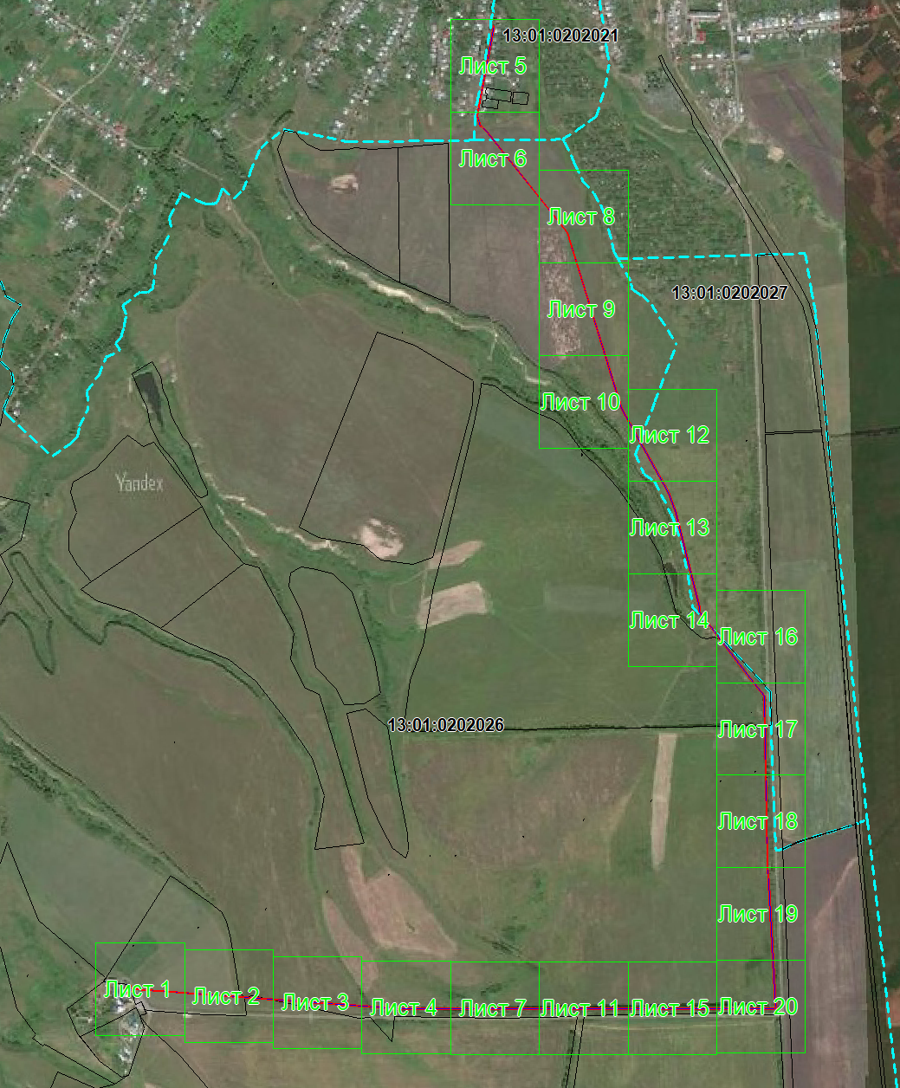
Масштаб 1: 18000

Выносной лист №1
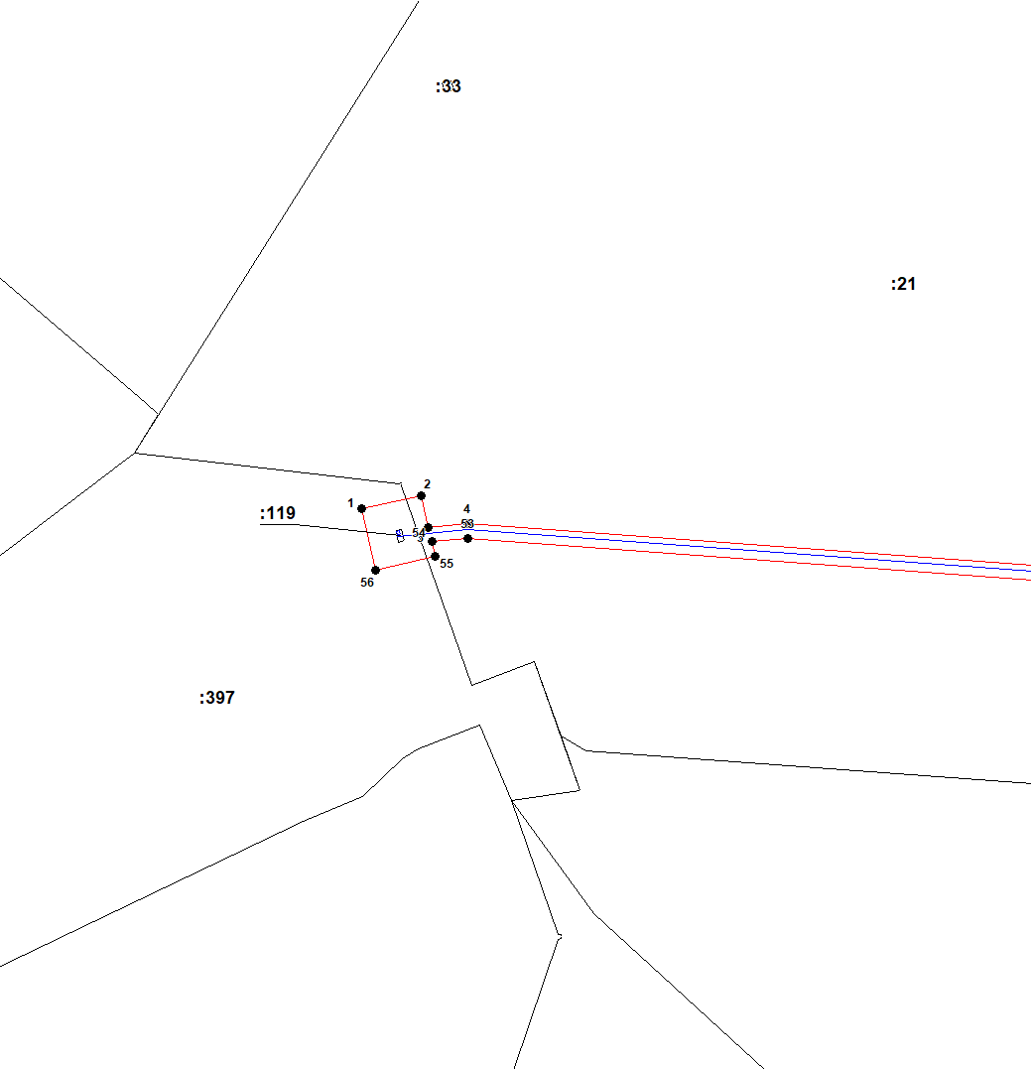

Масштаб 1:2000
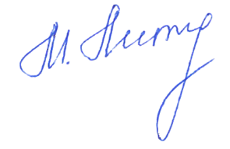
Используемые условные знаки и обозначения приведены на отдельной странице в конце раздела.
Подпись _________________ Петрова М. Г. Дата 20 марта 2024 г.

Место для оттиска печати (при наличии) лица, составившего описание местоположения границ объекта

Выносной лист №2
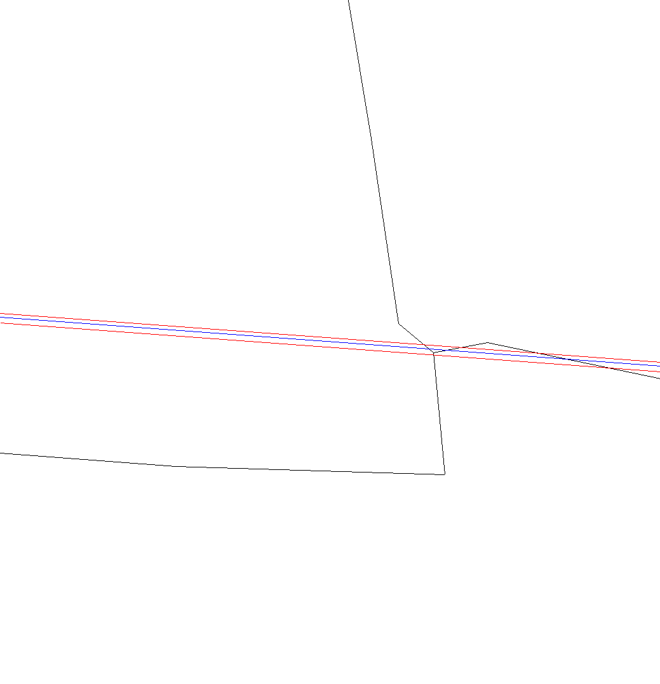
Масштаб 1:2000
Используемые условные знаки и обозначения приведены на отдельной странице в конце раздела.
Подпись _________________ Петрова М. Г. Дата 20 марта 2024 г.

Место для оттиска печати (при наличии) лица, составившего описание местоположения границ объекта

Выносной лист №3
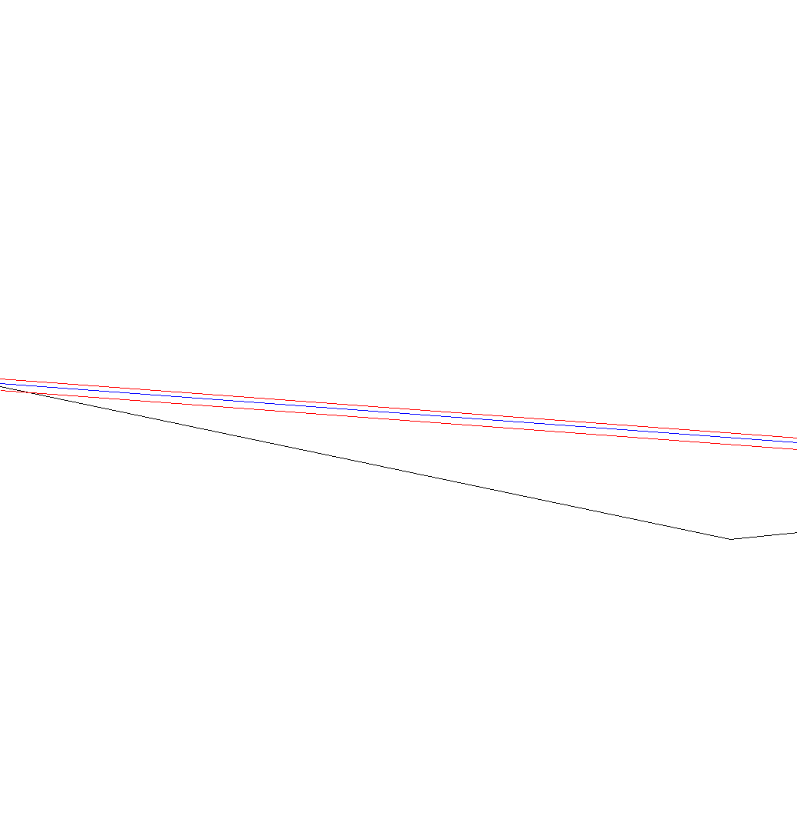
Масштаб 1:2000
Используемые условные знаки и обозначения приведены на отдельной странице в конце раздела.
Подпись _________________ Петрова М. Г. Дата 20 марта 2024 г.

Место для оттиска печати (при наличии) лица, составившего описание местоположения границ объекта

Выносной лист №4
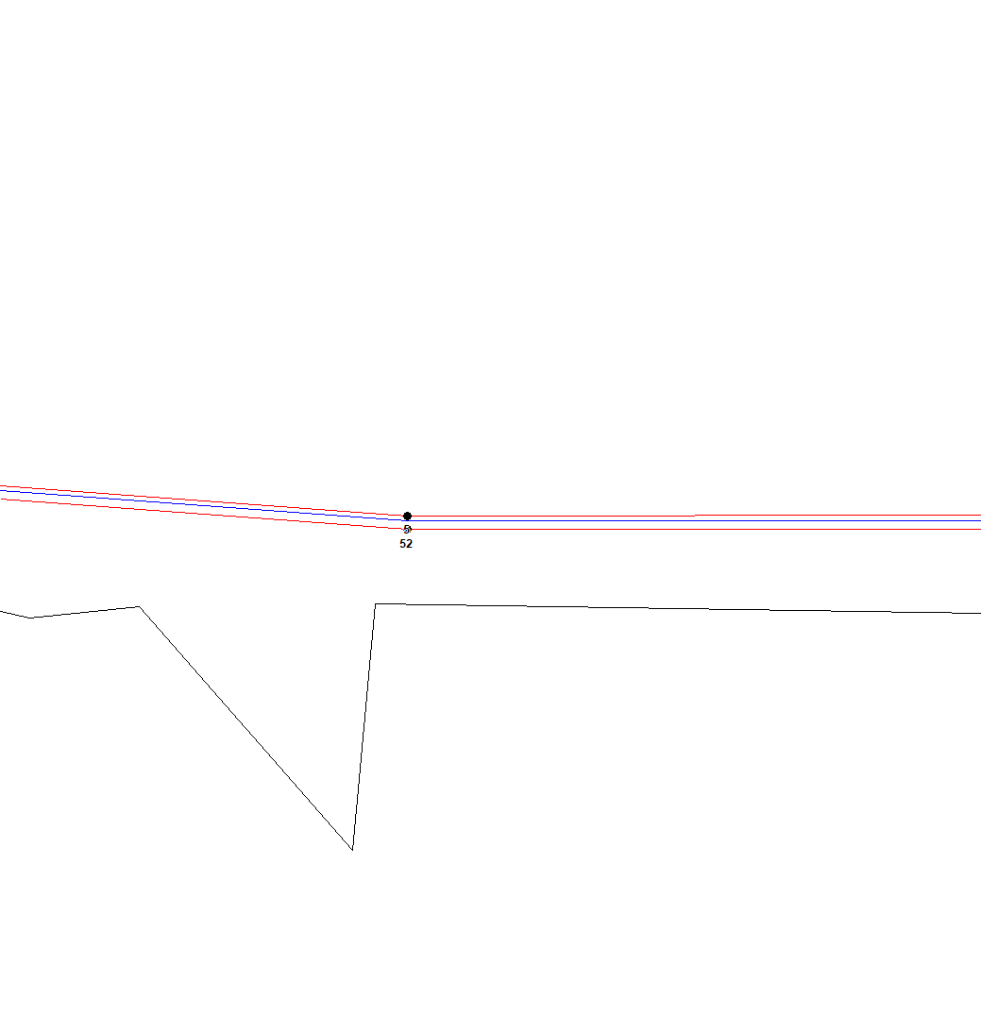
Масштаб 1:2000
Используемые условные знаки и обозначения приведены на отдельной странице в конце раздела.
Подпись _________________ Петрова М. Г. Дата 20 марта 2024 г.

Место для оттиска печати (при наличии) лица, составившего описание местоположения границ объекта

Выносной лист №5
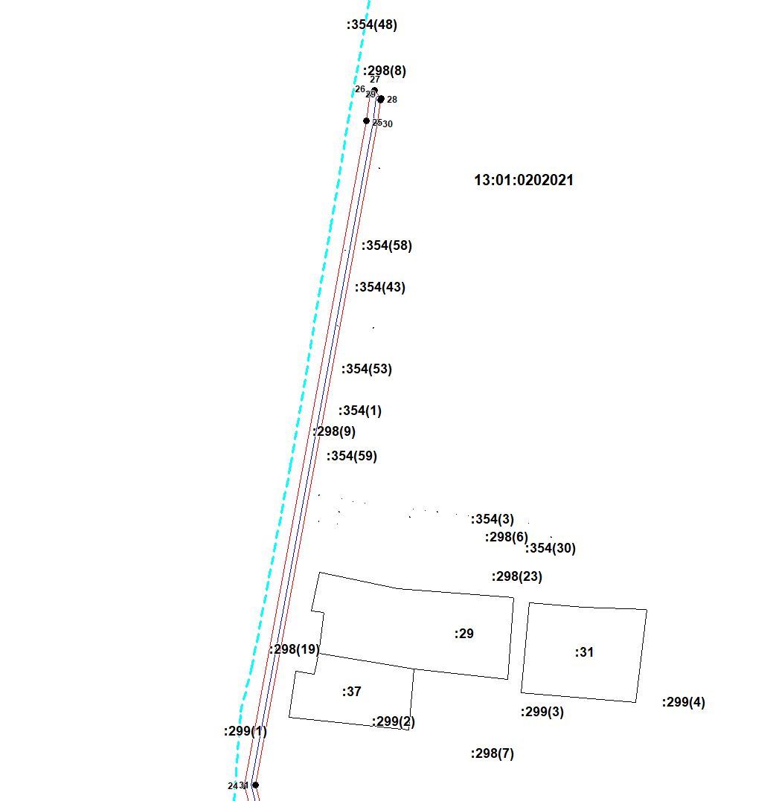
Масштаб 1:2000
Используемые условные знаки и обозначения приведены на отдельной странице в конце раздела.
Подпись _________________ Петрова М. Г. Дата 20 марта 2024 г.

Место для оттиска печати (при наличии) лица, составившего описание местоположения границ объекта

Выносной лист №6
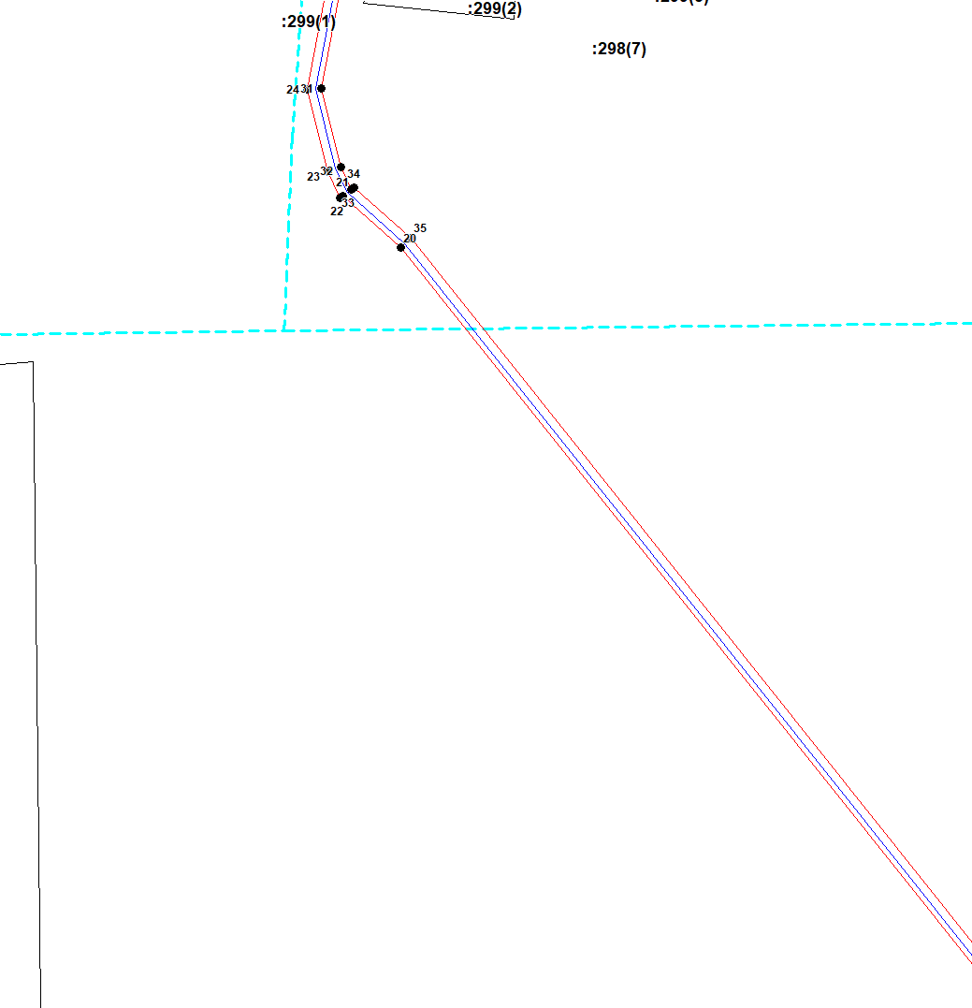
Масштаб 1:2000
Используемые условные знаки и обозначения приведены на отдельной странице в конце раздела.
Подпись _________________ Петрова М. Г. Дата 20 марта 2024 г.

Место для оттиска печати (при наличии) лица, составившего описание местоположения границ объекта

Выносной лист №7

Масштаб 1:2000
Используемые условные знаки и обозначения приведены на отдельной странице в конце раздела.
Подпись _________________ Петрова М. Г. Дата 20 марта 2024 г.

Место для оттиска печати (при наличии) лица, составившего описание местоположения границ объекта

Выносной лист №8
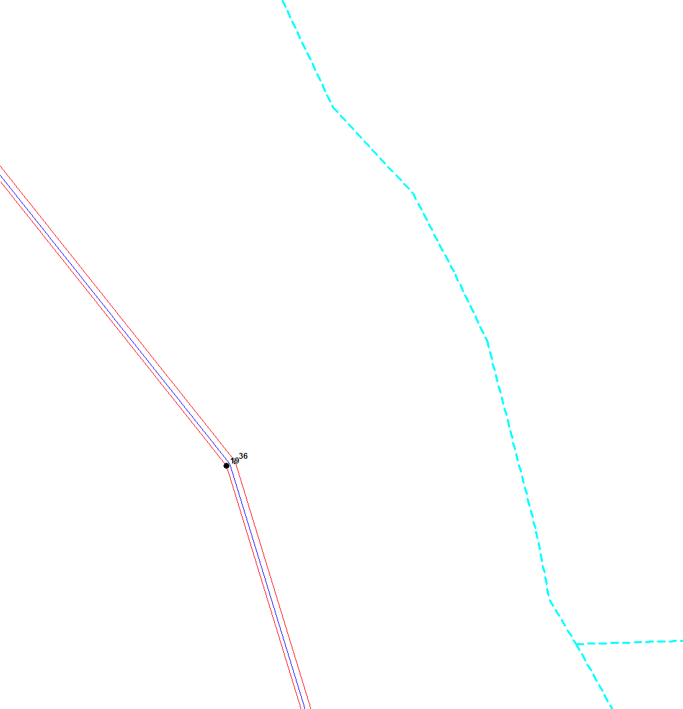
Масштаб 1:2000
Используемые условные знаки и обозначения приведены на отдельной странице в конце раздела.
Подпись _________________ Петрова М. Г. Дата 20 марта 2024 г.

Место для оттиска печати (при наличии) лица, составившего описание местоположения границ объекта

Выносной лист №9

Масштаб 1:2000
Используемые условные знаки и обозначения приведены на отдельной странице в конце раздела.
Подпись _________________ Петрова М. Г. Дата 20 марта 2024 г.

Место для оттиска печати (при наличии) лица, составившего описание местоположения границ объекта

Выносной лист №10
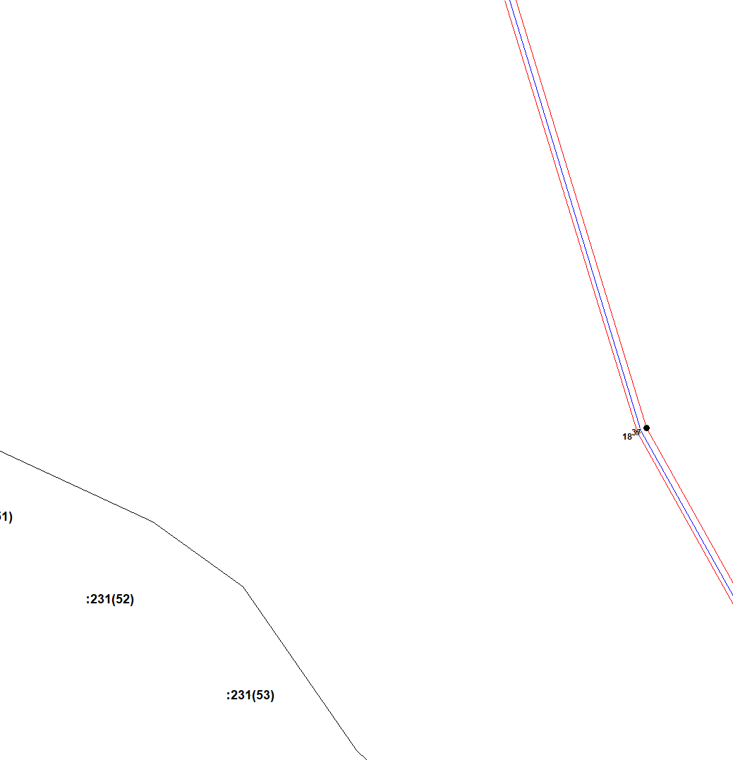
Масштаб 1:2000
Используемые условные знаки и обозначения приведены на отдельной странице в конце раздела.
Подпись _________________ Петрова М. Г. Дата 20 марта 2024 г.

Место для оттиска печати (при наличии) лица, составившего описание местоположения границ объекта

Выносной лист №11

Масштаб 1:2000
Используемые условные знаки и обозначения приведены на отдельной странице в конце раздела.
Подпись _________________ Петрова М. Г. Дата 20 марта 2024 г.

Место для оттиска печати (при наличии) лица, составившего описание местоположения границ объекта

Выносной лист №12

Масштаб 1:2000
Используемые условные знаки и обозначения приведены на отдельной странице в конце раздела.
Подпись _________________ Петрова М. Г. Дата 20 марта 2024 г.

Место для оттиска печати (при наличии) лица, составившего описание местоположения границ объекта

Выносной лист №13
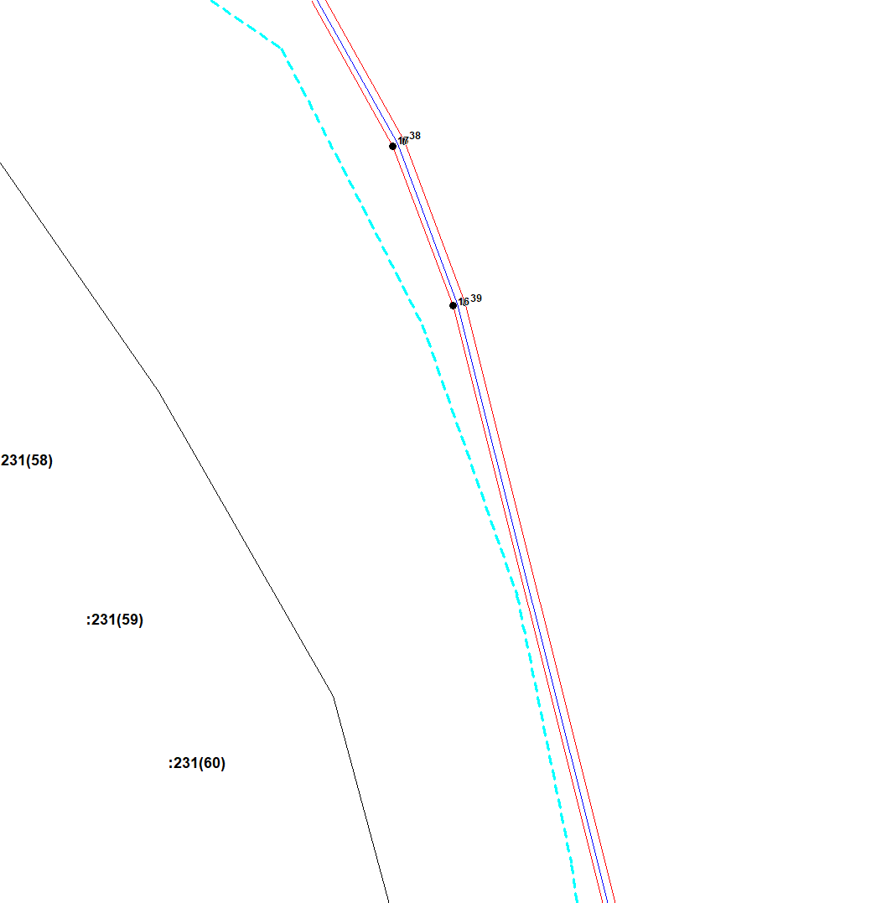
Масштаб 1:2000
Используемые условные знаки и обозначения приведены на отдельной странице в конце раздела.
Подпись _________________ Петрова М. Г. Дата 20 марта 2024 г.

Место для оттиска печати (при наличии) лица, составившего описание местоположения границ объекта

Выносной лист №14
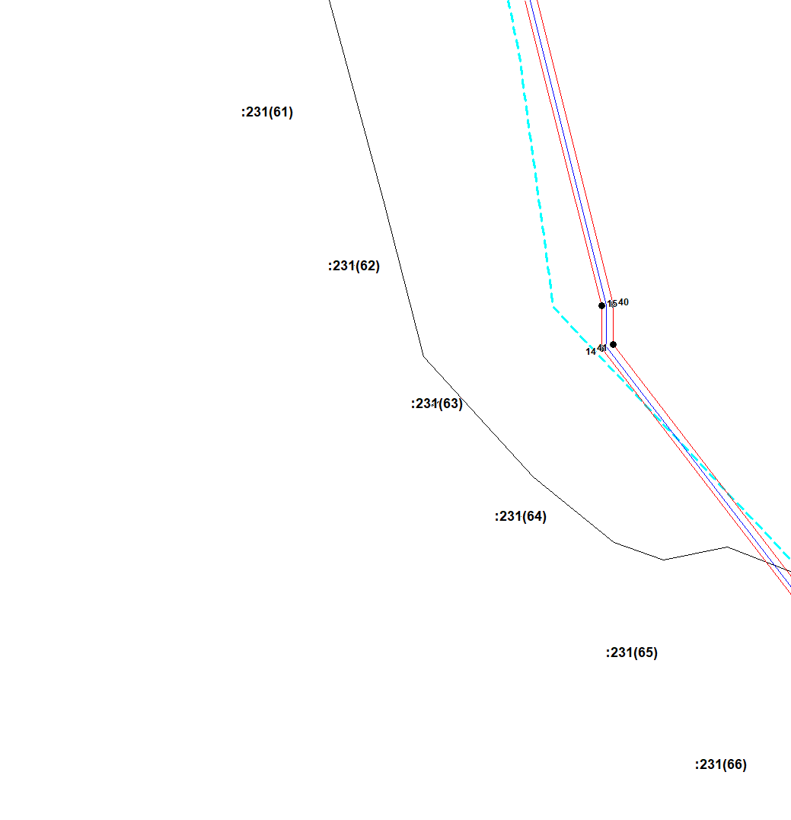
Масштаб 1:2000
Используемые условные знаки и обозначения приведены на отдельной странице в конце раздела.
Подпись _________________ Петрова М. Г. Дата 20 марта 2024 г.

Место для оттиска печати (при наличии) лица, составившего описание местоположения границ объекта

Выносной лист №15

Масштаб 1:2000
Используемые условные знаки и обозначения приведены на отдельной странице в конце раздела.
Подпись _________________ Петрова М. Г. Дата 20 марта 2024 г.

Место для оттиска печати (при наличии) лица, составившего описание местоположения границ объекта

Выносной лист №16
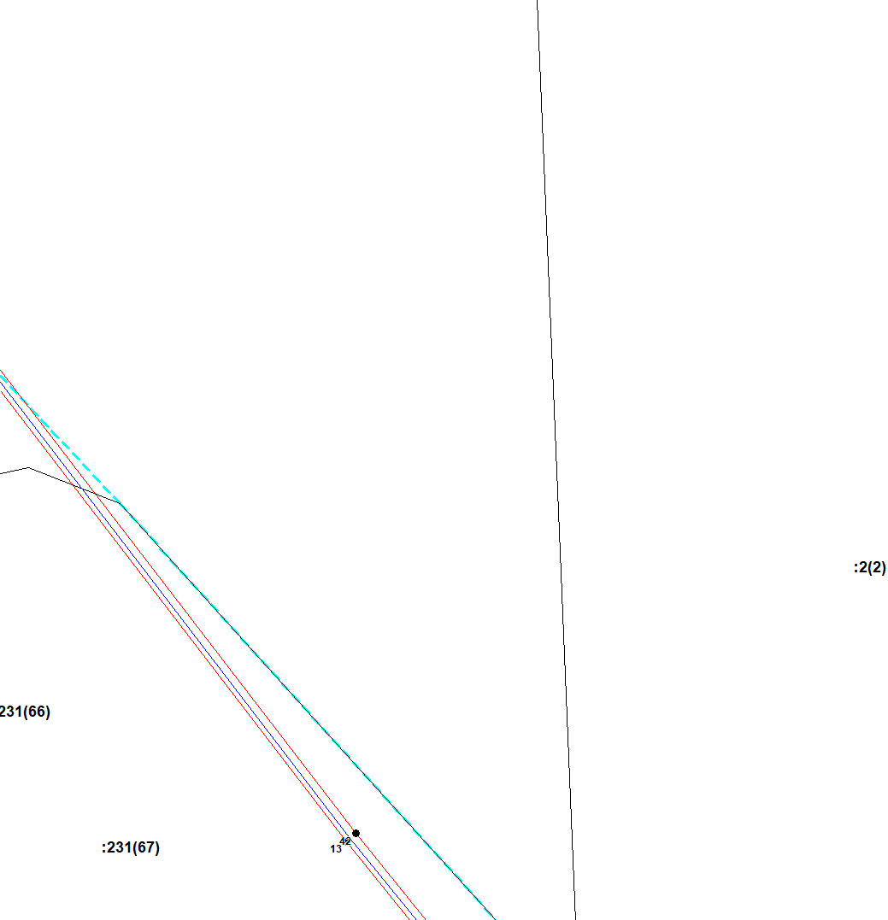
Масштаб 1:2000
Используемые условные знаки и обозначения приведены на отдельной странице в конце раздела.
Подпись _________________ Петрова М. Г. Дата 20 марта 2024 г.

Место для оттиска печати (при наличии) лица, составившего описание местоположения границ объекта

Выносной лист №17
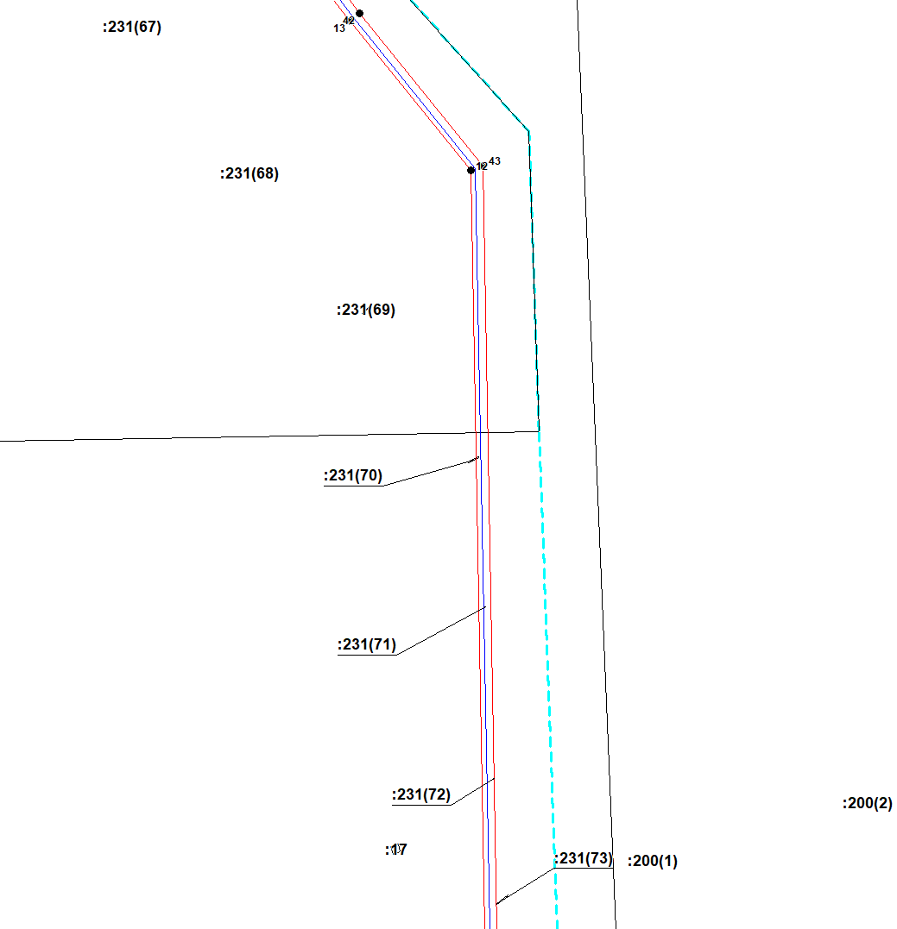
Масштаб 1:2000
Используемые условные знаки и обозначения приведены на отдельной странице в конце раздела.
Подпись _________________ Петрова М. Г. Дата 20 марта 2024 г.

Место для оттиска печати (при наличии) лица, составившего описание местоположения границ объекта

Выносной лист №18
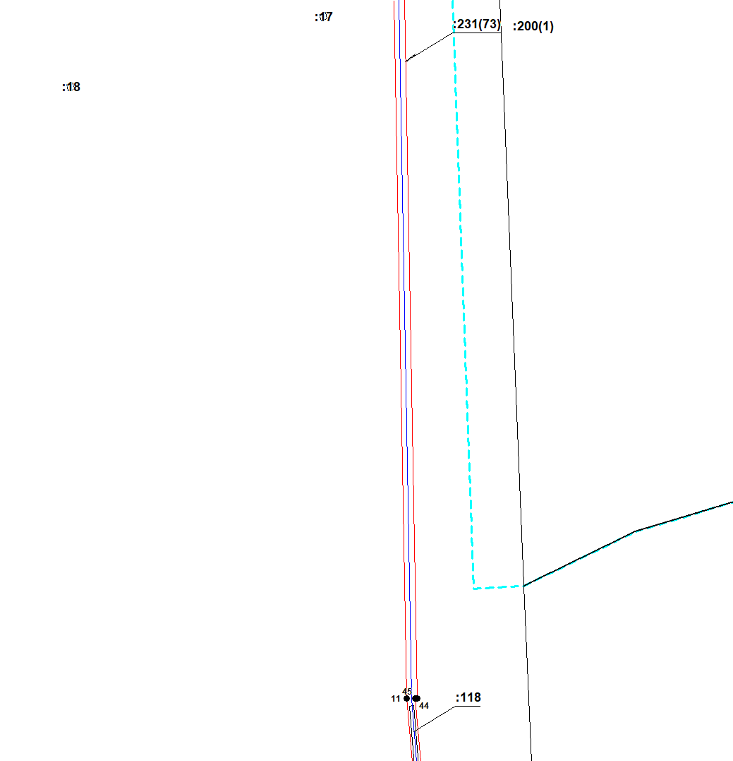
Масштаб 1:2000
Используемые условные знаки и обозначения приведены на отдельной странице в конце раздела.
Подпись _________________ Петрова М. Г. Дата 20 марта 2024 г.

Место для оттиска печати (при наличии) лица, составившего описание местоположения границ объекта

Выносной лист №19
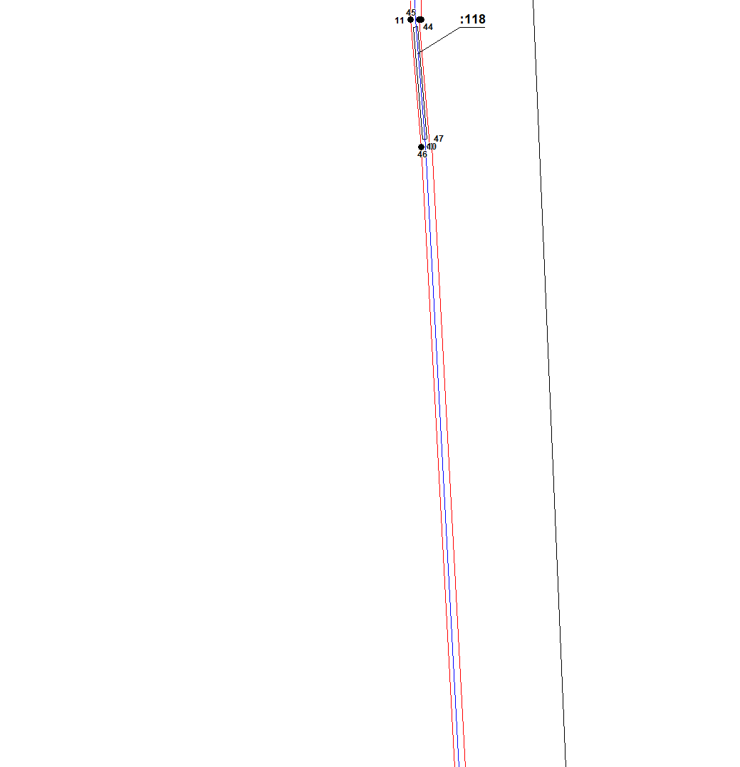
Масштаб 1:2000
Используемые условные знаки и обозначения приведены на отдельной странице в конце раздела.
Подпись _________________ Петрова М. Г. Дата 20 марта 2024 г.

Место для оттиска печати (при наличии) лица, составившего описание местоположения границ объекта

Выносной лист №20
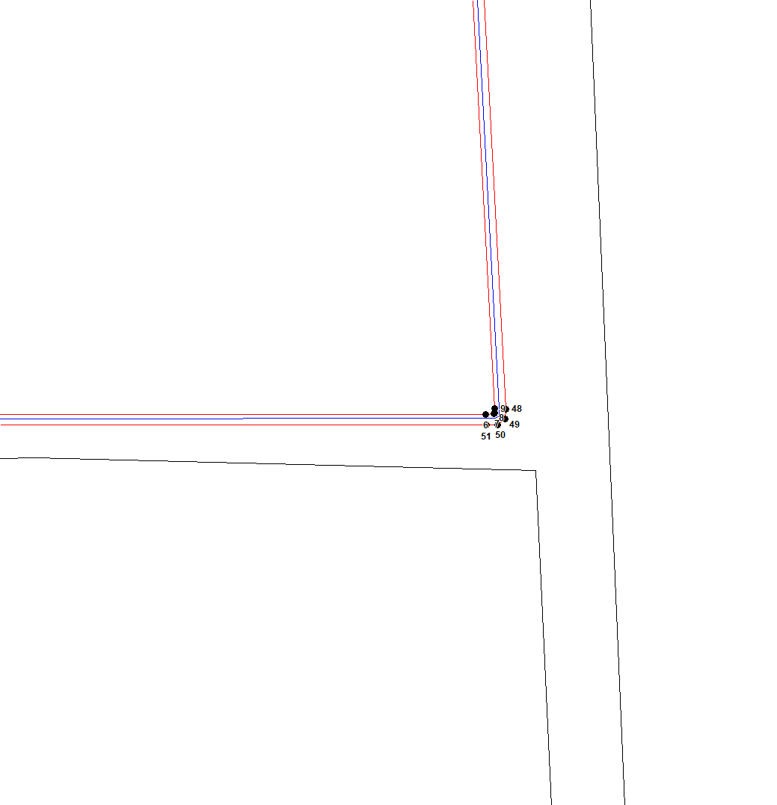
Масштаб 1:2000
Используемые условные знаки и обозначения приведены на отдельной странице в конце раздела.
Подпись _________________ Петрова М. Г. Дата 20 марта 2024 г.

Место для оттиска печати (при наличии) лица, составившего описание местоположения границ объекта

Используемые условные знаки и обозначения:

 | – граница публичного сервитута,
 | – газопровод,
 | – границы земельных участков,
 | – границы кадастровых кварталов,
 | – установленные границы административно-территориальных образований,
 | – границы населенных пунктов,
• | – характерная точка публичного сервитута.

АДМИНИСТРАЦИЯ
ТУРГЕНЕВСКОГО ГОРОДСКОГО ПОСЕЛЕНИЯ
АРДАТОВСКОГО МУНИЦИПАЛЬНОГО РАЙОНА
РЕСПУБЛИКА МОРДОВИЯ

ПОСТАНОВЛЕНИЕ

ОТ 02 МАЯ 2024 ГОДА № 37
Р.П. ТУРГЕНЕВО

ОБ УСТАНОВЛЕНИИ ПУБЛИЧНОГО СЕРВИТУТА ДЛЯ ИСПОЛЛЬЗОВАНИЯ ЗЕМЕЛЬ И ЗЕМЕЛЬНЫХ УЧАСТКОВ В ЦЕЛЯХ ЭКСПЛУАТАЦИИ ЛИНЕЙНОГО ОБЪЕКТА СИСТЕМЫ ГАЗОСНАБЖЕНИЯ МЕСТНОГО ЗНАЧЕНИЯ «ПОДЪЗЕМНЫЙ ГАЗОПРОВОД НИЗКОГО ДАВЛЕНИЯ К ЖИЛОМУ ДОМУ ЖИТЕЛЯ П.ТУРГЕНЕВО УЛ.МОСКОВСКАЯ»

В соответствии главой V.7 Земельного кодекса Российской Федерации от 25 октября 2001 года №136-ФЗ, Федеральными законами от 03 августа 2018 года №342-ФЗ «О внесении изменений в Градостроительный кодекс Российской Федерации и отдельные законодательные акты Российской Федерации», от 06 октября 2003 года №131-ФЗ «Об общих принципах организации местного самоуправления в Российской Федерации», от 25 октября 2001 года №137-ФЗ «О введении в действие Земельного кодекса Российской Федерации», от 31 марта 1999 года № 69-ФЗ «О газоснабжении в Российской Федерации», руководствуясь Уставом Тургеневского городского поселения Ардатовского муниципального района Республики Мордовия, на основании ходатайства общества с ограниченной ответственностью «ИНВЕСТ-ТРЕЙДХАУС», администрация Тургеневского городского поселения, постановляет:
- Установить публичный сервитут на срок 49 лет для использования земель и земельных участков в целях эксплуатации линейного объекта системы газоснабжения местного значения «подземный газопровод низкого давления к жилому дому жителя пос. Тургенево ул. Московская» (далее соответственно - публичный сервитут, инженерное сооружение), по перечню и в границах согласно приложениям №1 и №2; следующие сроки и график ремонтно-эксплуатационных работ по обслуживанию инженерного сооружения (при необходимости): ежегодно с 1 января по 31 декабря.
2. ООО «ИНВЕСТ-ТРЕЙДХАУС» руководствоваться постановлением Правительства РФ от 20 ноября 2000 года №878 «Об утверждении Правил охраны газораспределительных сетей».
3. Публичный сервитут считается установленным со дня внесения сведений о нем в Единый государственный реестр недвижимости.
4. Установить ограничения в использовании земельных участков, в отношении которых установлен публичный сервитут, в соответствии с Постановлением Правительства Российской Федерации «Об утверждении правил охраны газораспределительных сетей» от 20 ноября 2000 г. №878.
5. ООО «ИНВЕСТ-ТРЕЙДХАУС» привести земельные участки, указанные в приложении, в состояние, пригодное для их использования в соответствии с видом разрешенного использования, снести инженерное сооружение, размещенное на основании публичного сервитута, в срок, предусмотренный пунктом 8 статьи 39.50 Земельного кодекса Российской Федерации.
6. И.о.Заместителя Главы Администрации Тургеневского городского поселения Ардатовского муниципального района Республики Мордовия Максимовой Е.Я в течение 5 рабочих дней со дня принятия решения об установлении публичного сервитута осуществить мероприятия, в соответствии с пунктом 7 статьи 39.43 Земельного кодекса Российской Федерации.

Глава администрации
Тургеневского городского поселения И.В. Аверьянов

Приложение №1
к постановлению администрации
Тургеневского городского поселения Ардатовского района Республики Мордовия
от «02» мая 2024 г. № 37

Перечень
земель и земельных участков, в отношении которых устанавливается
публичный сервитут и его границы

Кадастровый номер земельного участка | Адрес или иное описание местоположения земельного участка
13:01:0202014 | Республика Мордовия, Ардатовский район, рп. Тургенево
13:01:0202014:82 | Республика Мордовия, Ардатовский район, рп. Тургенево

Приложение №2
к постановлению администрации
Тургеневского городского поселения Ардатовского района Республики Мордовия
от «02» мая 2024 г. № 37

ОПИСАНИЕ МЕСТОПОЛОЖЕНИЯ ГРАНИЦ
Публичный сервитут для использования земель и земельных участков в целях эксплуатации линейного объекта системы газоснабжения местного значения «подземный газопровод низкого давления к жилому дому жителя пос. Тургенево ул. Московская»
(наименование объекта, местоположение границ которого описано)
Сведения об объекте

№ п/п | Характеристики объекта | Описание характеристик

1 | 2 | 3
1 | Местоположение объекта | Республика Мордовия, м.р-н Ардатовский, г.п. Тургеневское, рп. Тургенево
2 | Площадь объекта ± величина погрешности определения площади (Р ± ΔР) | 299±6 кв.м
3 | Иные характеристики объекта | публичный сервитут в отношении земель и земельных участков в целях эксплуатации линейного объекта системы газоснабжения местного значения «подземный газопровод низкого давления к жилому дому жителя пос. Тургенево ул. Московская» сроком на 49 лет в пользу ООО "ИНВЕСТ-ТРЕЙДХАУС" (ИНН: 7716799274, ОГРН: 1157746640270)

1. Система координат МСК-13, зона 1
2. Сведения о характерных точках границ объекта
Обозначение характерных точек границ | Координаты, м |  | Метод определения координат характерной точки | Средняя квадратическая погрешность положения характерной точки (М_{t}), м | Описание обозначения точки на местности (при наличии)
Обозначение характерных точек границ | Х | Y | Метод определения координат характерной точки |  | Описание обозначения точки на местности (при наличии)

1 | 2 | 3 | 4 | 5 | 6
1 | 465682,43 | 1363314,28 | Метод спутниковых геодезических измерений (определений) | 0,10 | —
2 | 465720,53 | 1363335,23 | Метод спутниковых геодезических измерений (определений) | 0,10 | —
3 | 465747,83 | 1363351,00 | Метод спутниковых геодезических измерений (определений) | 0,10 | —
4 | 465746,83 | 1363352,73 | Метод спутниковых геодезических измерений (определений) | 0,10 | —
5 | 465745,83 | 1363354,46 | Метод спутниковых геодезических измерений (определений) | 0,10 | —
6 | 465718,57 | 1363338,71 | Метод спутниковых геодезических измерений (определений) | 0,10 | —
7 | 465680,51 | 1363317,78 | Метод спутниковых геодезических измерений (определений) | 0,10 | —
8 | 465681,47 | 1363316,03 | Метод спутниковых геодезических измерений (определений) | 0,10 | —
1 | 465682,43 | 1363314,28 | Метод спутниковых геодезических измерений (определений) | 0,10 | —

3. Сведения о характерных точках части (частей) границы объекта
Обозначение характерных точек части границы | Координаты, м |  | Метод определения координат характерной точки | Средняя квадратическая погрешность положения характерной точки (М_{t}), м | Описание обозначения точки на местности (при наличии)
Обозначение характерных точек части границы | Х | Y | Метод определения координат характерной точки |  | Описание обозначения точки на местности (при наличии)

1 | 2 | 3 | 4 | 5 | 6
Часть № —
— | — | — | — | — | —

1. Система координат —
2. Сведения о характерных точках границ объекта
Обозначение характерных точек границ | Существующие координаты, м |  | Измененные (уточненные) координаты, м |  | Метод определения координат характерной точки | Средняя квадратическая погрешность положения характерной точки (М_{t}), м | Описание обозначения точки на местности (при наличии)
Обозначение характерных точек границ | Х | Y | Х | Y | Метод определения координат характерной точки |  | Описание обозначения точки на местности (при наличии)

1 | 2 | 3 | 4 | 5 | 6 | 7 | 8
— | — | — | — | — | — | — | —

3. Сведения о характерных точках части (частей) границы объекта
Часть № —
Обозначение характерных точек границ | Существующие координаты, м |  | Измененные (уточненные) координаты, м |  | Метод определения координат характерной точки | Средняя квадратическая погрешность положения характерной точки (М_{t}), м | Описание обозначения точки на местности (при наличии)
Обозначение характерных точек границ | Х | Y | Х | Y | Метод определения координат характерной точки |  | Описание обозначения точки на местности (при наличии)

1 | 2 | 3 | 4 | 5 | 6 | 7 | 8
— | — | — | — | — | — | — | —

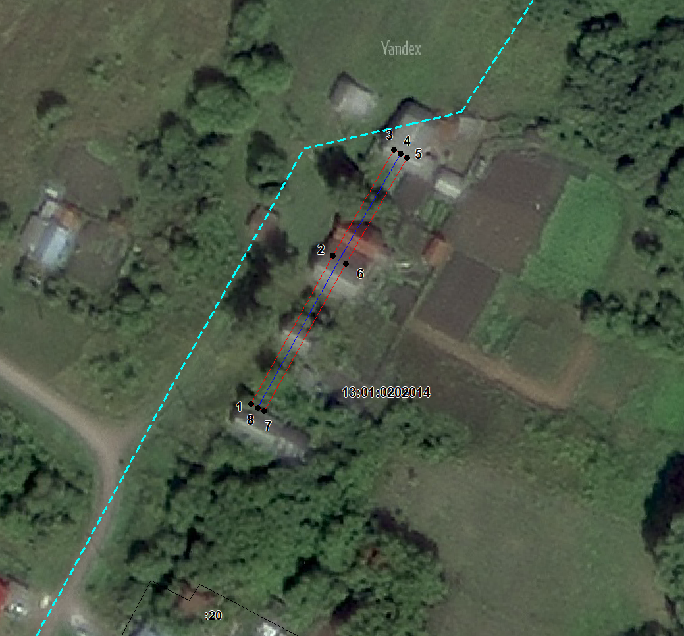
Масштаб 1: 1000
Используемые условные знаки и обозначения:

 | – граница публичного сервитута,
 | – газопровод,
 | – границы земельных участков,
 | – границы кадастровых кварталов,
 | – установленные границы административно-территориальных образований,
 | – границы населенных пунктов,
• | – характерная точка публичного сервитута.

Подпись _________________ Петрова М. Г. Дата 7 апреля 2024 г.
Место для оттиска печати (при наличии) лица, составившего описание местоположения границ объекта

АДМИНИСТРАЦИЯ
ТУРГЕНЕВСКОГО ГОРОДСКОГО ПОСЕЛЕНИЯ
АРДАТОВСКОГО МУНИЦИПАЛЬНОГО РАЙОНА
РЕСПУБЛИКА МОРДОВИЯ

ПОСТАНОВЛЕНИЕ

ОТ 02 МАЯ 2024 ГОДА № 38
Р.П. ТУРГЕНЕВО

ОБ УСТАНОВЛЕНИИ ПУБЛИЧНОГО СЕРВИТУТА ДЛЯ ИСПОЛЛЬЗОВАНИЯ ЗЕМЕЛЬ И ЗЕМЕЛЬНЫХ УЧАСТКОВ В ЦЕЛЯХ ЭКСПЛУАТАЦИИ ЛИНЕЙНОГО ОБЪЕКТА СИСТЕМЫ ГАЗОСНАБЖЕНИЯ МЕСТНОГО ЗНАЧЕНИЯ «ПОДЗЕМНЫЙ ГАЗОПРОВОД НИЗКОГО ДАВЛЕНИЯ К ЖИЛОМУ ДОМУ ЖИТЕЛЯ ПОС.ТУРГЕНЕВО, УЛ.КИРОВА АРДАТОВСКОГО РАЙОНА Р=0,03 КГС/СМ2»

В соответствии главой V.7 Земельного кодекса Российской Федерации от 25 октября 2001 года №136-ФЗ, Федеральными законами от 03 августа 2018 года №342-ФЗ «О внесении изменений в Градостроительный кодекс Российской Федерации и отдельные законодательные акты Российской Федерации», от 06 октября 2003 года №131-ФЗ «Об общих принципах организации местного самоуправления в Российской Федерации», от 25 октября 2001 года №137-ФЗ «О введении в действие Земельного кодекса Российской Федерации», от 31 марта 1999 года № 69-ФЗ «О газоснабжении в Российской Федерации», руководствуясь Уставом Тургеневского городского поселения Ардатовского муниципального района Республики Мордовия, на основании ходатайства общества с ограниченной ответственностью «ИНВЕСТ-ТРЕЙДХАУС», администрация Тургеневского городского поселения, постановляет:

- Установить публичный сервитут на срок 49 лет для использования земель и земельных участков в целях эксплуатации линейного объекта системы газоснабжения местного значения «Подземный газопровод низкого давления к жилому дому жителя пос. Тургенево, ул.Кирова Ардатовского района Р=0,03 КГС/СМ2» (далее соответственно - публичный сервитут, инженерное сооружение), по перечню и в границах согласно приложениям №1 и №2; следующие сроки и график ремонтно-эксплуатационных работ по обслуживанию инженерного сооружения (при необходимости): ежегодно с 1 января по 31 декабря.
2. ООО «ИНВЕСТ-ТРЕЙДХАУС» руководствоваться постановлением Правительства РФ от 20 ноября 2000 года №878 «Об утверждении Правил охраны газораспределительных сетей».
3. Публичный сервитут считается установленным со дня внесения сведений о нем в Единый государственный реестр недвижимости.
4. Установить ограничения в использовании земельных участков, в отношении которых установлен публичный сервитут, в соответствии с Постановлением Правительства Российской Федерации «Об утверждении правил охраны газораспределительных сетей» от 20 ноября 2000 г. №878.
5. ООО «ИНВЕСТ-ТРЕЙДХАУС» привести земельные участки, указанные в приложении, в состояние, пригодное для их использования в соответствии с видом разрешенного использования, снести инженерное сооружение, размещенное на основании публичного сервитута, в срок, предусмотренный пунктом 8 статьи 39.50 Земельного кодекса Российской Федерации.
6. И.о.Заместителя Главы Администрации Тургеневского городского поселения Ардатовского муниципального района Республики Мордовия Максимовой Е.Я в течение 5 рабочих дней со дня принятия решения об установлении публичного сервитута осуществить мероприятия, в соответствии с пунктом 7 статьи 39.43 Земельного кодекса Российской Федерации.

Глава администрации
Тургеневского городского поселения И.В. Аверьянов

Приложение №1
к постановлению администрации
Тургеневского городского поселения Ардатовского района Республики Мордовия
от «02» мая 2024 г. №38

Перечень
земель, в отношении которых устанавливается
публичный сервитут и его границы

Кадастровый номер земельного участка | Адрес или иное описание местоположения земельного участка
13:01:0202012 | Республика Мордовия, Ардатовский район, рп.Тургенево

Приложение №2
к постановлению администрации
Тургеневского городского поселения Ардатовского района Республики Мордовия
от «02» мая 2024 г. № 38

ОПИСАНИЕ МЕСТОПОЛОЖЕНИЯ ГРАНИЦ
Публичный сервитут для использования земель и земельных участков в целях эксплуатации линейного объекта системы газоснабжения местного значения « Подземный газопровод низкого давления к жилому дому жителя пос. Тургенево, ул.Кирова Ардатовского района Р=0,03 КГС/СМ2»
(наименование объекта, местоположение границ которого описано)
Сведения об объекте
№ п/п | Характеристики объекта | Описание характеристик

1 | 2 | 3
1 | Местоположение объекта | Республика Мордовия, р-н Ардатовский, рп. Тургенево
2 | Площадь объекта ± величина погрешности определения площади (Р ± ΔР) | 108±4 кв.м
3 | Иные характеристики объекта | публичный сервитут в отношении земель и земельных участков в целях эксплуатации линейного объекта системы газоснабжения местного значения «Подземный газопровод низкого давления к жилому дому жителя пос. Тургенево, ул. Кирова Ардатовского района Р=0,03 КГС/СМ2» сроком на 49 лет в пользу ООО "ИНВЕСТ-ТРЕЙДХАУС" (ИНН: 7716799274, ОГРН: 1157746640270)

1. Система координат МСК-13, зона 1
2. Сведения о характерных точках границ объекта
Обозначение характерных точек границ | Координаты, м |  | Метод определения координат характерной точки | Средняя квадратическая погрешность положения характерной точки (М_{t}), м | Описание обозначения точки на местности (при наличии)
Обозначение характерных точек границ | Х | Y | Метод определения координат характерной точки |  | Описание обозначения точки на местности (при наличии)

1 | 2 | 3 | 4 | 5 | 6
1 | 466741,41 | 1363670,93 | Метод спутниковых геодезических измерений (определений) | 0,10 | —
2 | 466759,86 | 1363682,22 | Метод спутниковых геодезических измерений (определений) | 0,10 | —
3 | 466757,25 | 1363686,49 | Метод спутниковых геодезических измерений (определений) | 0,10 | —
4 | 466738,80 | 1363675,20 | Метод спутниковых геодезических измерений (определений) | 0,10 | —
1 | 466741,41 | 1363670,93 | Метод спутниковых геодезических измерений (определений) | 0,10 | —

3. Сведения о характерных точках части (частей) границы объекта
Обозначение характерных точек части границы | Координаты, м |  | Метод определения координат характерной точки | Средняя квадратическая погрешность положения характерной точки (М_{t}), м | Описание обозначения точки на местности (при наличии)
Обозначение характерных точек части границы | Х | Y | Метод определения координат характерной точки |  | Описание обозначения точки на местности (при наличии)

1 | 2 | 3 | 4 | 5 | 6
Часть № —
— | — | — | — | — | —

1. Система координат —
2. Сведения о характерных точках границ объекта
Обозначение характерных точек границ | Существующие координаты, м |  | Измененные (уточненные) координаты, м |  | Метод определения координат характерной точки | Средняя квадратическая погрешность положения характерной точки (М_{t}), м | Описание обозначения точки на местности (при наличии)
Обозначение характерных точек границ | Х | Y | Х | Y | Метод определения координат характерной точки |  | Описание обозначения точки на местности (при наличии)

1 | 2 | 3 | 4 | 5 | 6 | 7 | 8
— | — | — | — | — | — | — | —

3. Сведения о характерных точках части (частей) границы объекта
Часть № —
Обозначение характерных точек границ | Существующие координаты, м |  | Измененные (уточненные) координаты, м |  | Метод определения координат характерной точки | Средняя квадратическая погрешность положения характерной точки (М_{t}), м | Описание обозначения точки на местности (при наличии)
Обозначение характерных точек границ | Х | Y | Х | Y | Метод определения координат характерной точки |  | Описание обозначения точки на местности (при наличии)

1 | 2 | 3 | 4 | 5 | 6 | 7 | 8
— | — | — | — | — | — | — | —

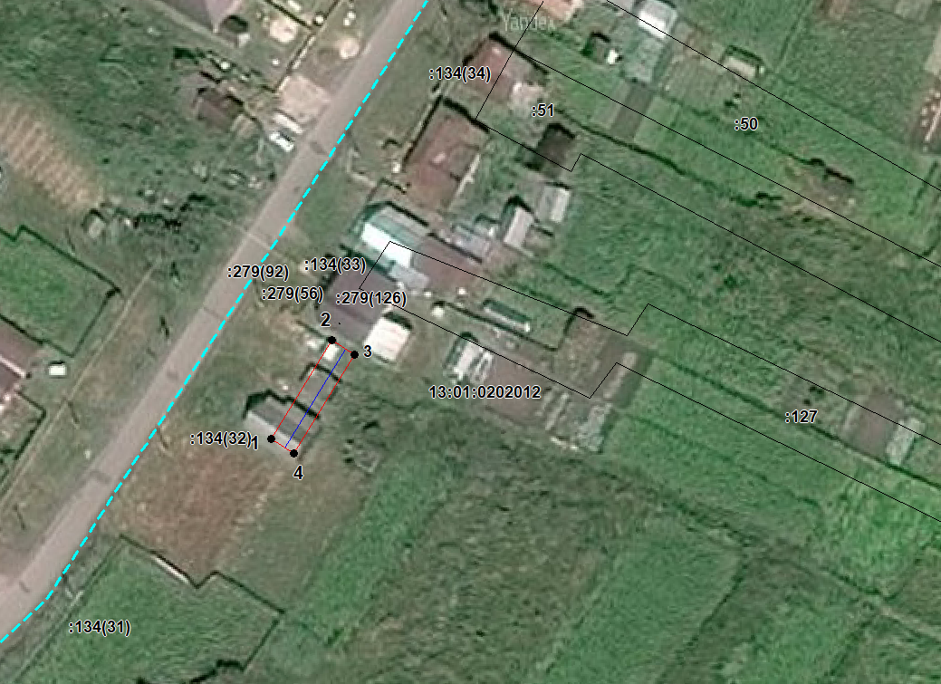
Масштаб 1: 1000
Используемые условные знаки и обозначения:

 | – граница публичного сервитута,
 | – газопровод,
 | – границы земельных участков,
 | – границы кадастровых кварталов,
 | – установленные границы административно-территориальных образований,
 | – границы населенных пунктов,
• | – характерная точка публичного сервитута.

Подпись _________________ Петрова М. Г. Дата 25 февраля 2024 г.
Место для оттиска печати (при наличии) лица, составившего описание местоположения границ объекта

АДМИНИСТРАЦИЯ
ТУРГЕНЕВСКОГО ГОРОДСКОГО ПОСЕЛЕНИЯ
АРДАТОВСКОГО МУНИЦИПАЛЬНОГО РАЙОНА
РЕСПУБЛИКА МОРДОВИЯ

ПОСТАНОВЛЕНИЕ

ОТ 02 МАЯ 2024 ГОДА № 39
Р.П. ТУРГЕНЕВО

ОБ УСТАНОВЛЕНИИ ПУБЛИЧНОГО СЕРВИТУТА ДЛЯ ИСПОЛЛЬЗОВАНИЯ ЗЕМЕЛЬ И ЗЕМЕЛЬНЫХ УЧАСТКОВ В ЦЕЛЯХ ЭКСПЛУАТАЦИИ ЛИНЕЙНОГО ОБЪЕКТА СИСТЕМЫ ГАЗОСНАБЖЕНИЯ МЕСТНОГО ЗНАЧЕНИЯ «НАДЗЕМНЫЙ ГАЗОПРОВОД НИЗКОГО ДАВЛЕНИЯ К ЖИЛОМУ ДОМУ СУИНОЙ Л.Н. ПОС.ТУРГЕНЕВО, УЛ.ЛАЗАРЕВКА АРДАТОВСКОГО РАЙОНА»

В соответствии главой V.7 Земельного кодекса Российской Федерации от 25 октября 2001 года №136-ФЗ, Федеральными законами от 03 августа 2018 года №342-ФЗ «О внесении изменений в Градостроительный кодекс Российской Федерации и отдельные законодательные акты Российской Федерации», от 06 октября 2003 года №131-ФЗ «Об общих принципах организации местного самоуправления в Российской Федерации», от 25 октября 2001 года №137-ФЗ «О введении в действие Земельного кодекса Российской Федерации», от 31 марта 1999 года № 69-ФЗ «О газоснабжении в Российской Федерации», руководствуясь Уставом Тургеневского городского поселения Ардатовского муниципального района Республики Мордовия, на основании ходатайства общества с ограниченной ответственностью «ИНВЕСТ-ТРЕЙДХАУС», администрация Тургеневского городского поселения, постановляет:

- Установить публичный сервитут на срок 49 лет для использования земель и земельных участков в целях эксплуатации линейного объекта системы газоснабжения местного значения «Надземный газопровод низкого давления к жилому дому Суиной Л.Н. пос.Тургенево, ул.Лазаревка Ардатовского района» (далее соответственно - публичный сервитут, инженерное сооружение), по перечню и в границах согласно приложениям №1 и №2; следующие сроки и график ремонтно-эксплуатационных работ по обслуживанию инженерного сооружения (при необходимости): ежегодно с 1 января по 31 декабря.
2. ООО «ИНВЕСТ-ТРЕЙДХАУС» руководствоваться постановлением Правительства РФ от 20 ноября 2000 года №878 «Об утверждении Правил охраны газораспределительных сетей».
3. Публичный сервитут считается установленным со дня внесения сведений о нем в Единый государственный реестр недвижимости.
4. Установить ограничения в использовании земельных участков, в отношении которых установлен публичный сервитут, в соответствии с Постановлением Правительства Российской Федерации «Об утверждении правил охраны газораспределительных сетей» от 20 ноября 2000 г. №878.
5. ООО «ИНВЕСТ-ТРЕЙДХАУС» привести земельные участки, указанные в приложении, в состояние, пригодное для их использования в соответствии с видом разрешенного использования, снести инженерное сооружение, размещенное на основании публичного сервитута, в срок, предусмотренный пунктом 8 статьи 39.50 Земельного кодекса Российской Федерации.
6. И.о.Заместителя Главы Администрации Тургеневского городского поселения Ардатовского муниципального района Республики Мордовия Максимовой Е.Я в течение 5 рабочих дней со дня принятия решения об установлении публичного сервитута осуществить мероприятия, в соответствии с пунктом 7 статьи 39.43 Земельного кодекса Российской Федерации.

Глава администрации
Тургеневского городского поселения И.В. Аверьянов

Приложение №1
к постановлению администрации
Тургеневского городского поселения Ардатовского района Республики Мордовия
от «____» ______ 2024 г. № ______

Перечень
земель и земельных участков, в отношении которых устанавливается
публичный сервитут и его границы

Кадастровый номер земельного участка | Адрес или иное описание местоположения земельного участка
13:01:0202012:279 | Республика Мордовия, Ардатовский район, рп.Тургенево
13:01:0202012 | Республика Мордовия, Ардатовский район, рп.Тургенево

Приложение №2
к постановлению администрации
Тургеневского городского поселения Ардатовского района Республики Мордовия
от «____» ______ 2024 г. № ______

ОПИСАНИЕ МЕСТОПОЛОЖЕНИЯ ГРАНИЦ
Публичный сервитут для использования земель и земельных участков в целях эксплуатации линейного объекта системы газоснабжения местного значения «Надземный газопровод низкого давления к жилому дому Суиной Л.Н. пос. Тургенево, ул. Лазаревка Ардатовского района»
(наименование объекта, местоположение границ которого описано)
Сведения об объекте
№ п/п | Характеристики объекта | Описание характеристик

1 | 2 | 3
1 | Местоположение объекта | Республика Мордовия, р-н Ардатовский, рп. Тургенево
2 | Площадь объекта ± величина погрешности определения площади (Р ± ΔР) | 119±4 кв.м
3 | Иные характеристики объекта | публичный сервитут в отношении земель и земельных участков в целях эксплуатации линейного объекта системы газоснабжения местного значения «Надземный газопровод низкого давления к жилому дому Суиной Л.Н. пос. Тургенево, ул. Лазаревка Ардатовского района» сроком на 49 лет в пользу ООО "ИНВЕСТ-ТРЕЙДХАУС" (ИНН: 7716799274, ОГРН: 1157746640270)

1. Система координат МСК-13, зона 1
2. Сведения о характерных точках границ объекта
Обозначение характерных точек границ | Координаты, м |  | Метод определения координат характерной точки | Средняя квадратическая погрешность положения характерной точки (М_{t}), м | Описание обозначения точки на местности (при наличии)
Обозначение характерных точек границ | Х | Y | Метод определения координат характерной точки |  | Описание обозначения точки на местности (при наличии)

1 | 2 | 3 | 4 | 5 | 6
1 | 466543,38 | 1363748,99 | Метод спутниковых геодезических измерений (определений) | 0,10 | —
2 | 466546,56 | 1363751,41 | Метод спутниковых геодезических измерений (определений) | 0,10 | —
3 | 466528,55 | 1363775,01 | Метод спутниковых геодезических измерений (определений) | 0,10 | —
4 | 466525,37 | 1363772,59 | Метод спутниковых геодезических измерений (определений) | 0,10 | —
1 | 466543,38 | 1363748,99 | Метод спутниковых геодезических измерений (определений) | 0,10 | —

3. Сведения о характерных точках части (частей) границы объекта
Обозначение характерных точек части границы | Координаты, м |  | Метод определения координат характерной точки | Средняя квадратическая погрешность положения характерной точки (М_{t}), м | Описание обозначения точки на местности (при наличии)
Обозначение характерных точек части границы | Х | Y | Метод определения координат характерной точки |  | Описание обозначения точки на местности (при наличии)

1 | 2 | 3 | 4 | 5 | 6
Часть № —
— | — | — | — | — | —

1. Система координат —
2. Сведения о характерных точках границ объекта
Обозначение характерных точек границ | Существующие координаты, м |  | Измененные (уточненные) координаты, м |  | Метод определения координат характерной точки | Средняя квадратическая погрешность положения характерной точки (М_{t}), м | Описание обозначения точки на местности (при наличии)
Обозначение характерных точек границ | Х | Y | Х | Y | Метод определения координат характерной точки |  | Описание обозначения точки на местности (при наличии)

1 | 2 | 3 | 4 | 5 | 6 | 7 | 8
— | — | — | — | — | — | — | —

3. Сведения о характерных точках части (частей) границы объекта
Часть № —
Обозначение характерных точек границ | Существующие координаты, м |  | Измененные (уточненные) координаты, м |  | Метод определения координат характерной точки | Средняя квадратическая погрешность положения характерной точки (М_{t}), м | Описание обозначения точки на местности (при наличии)
Обозначение характерных точек границ | Х | Y | Х | Y | Метод определения координат характерной точки |  | Описание обозначения точки на местности (при наличии)

1 | 2 | 3 | 4 | 5 | 6 | 7 | 8
— | — | — | — | — | — | — | —

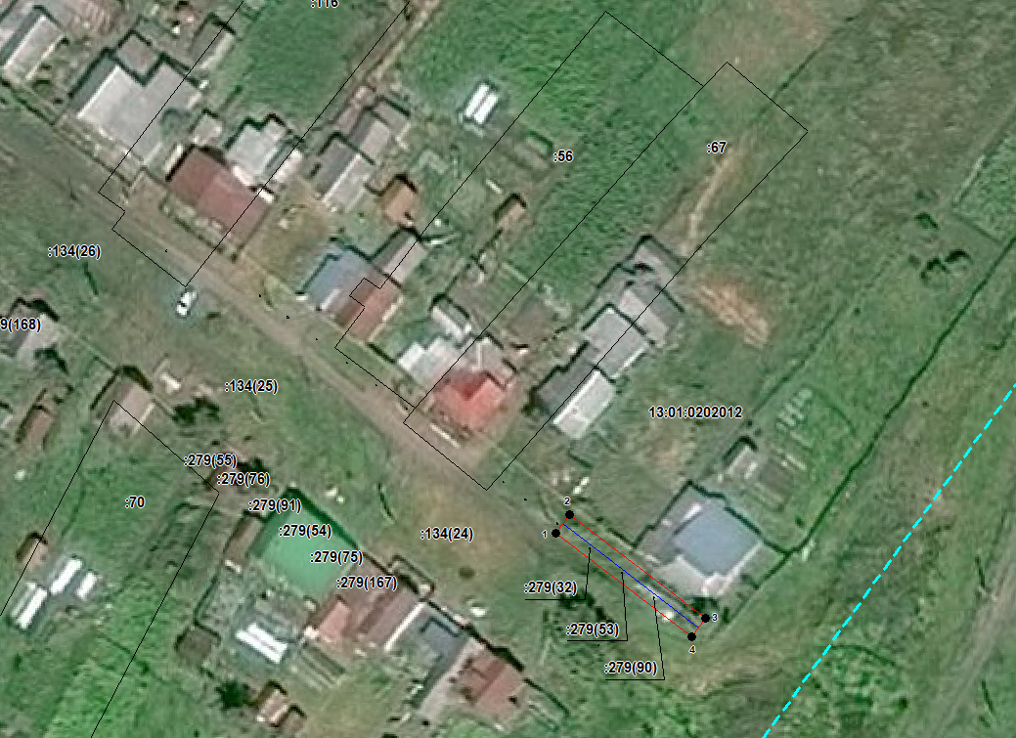
Масштаб 1: 1000
Используемые условные знаки и обозначения:

 | – граница публичного сервитута,
 | – газопровод,
 | – границы земельных участков,
 | – границы кадастровых кварталов,
 | – установленные границы административно-территориальных образований,
 | – границы населенных пунктов,
• | – характерная точка публичного сервитута.

Подпись _________________ Петрова М. Г. Дата 25 февраля 2024 г.
Место для оттиска печати (при наличии) лица, составившего описание местоположения границ объекта
Информационный бюллетень Тургеневского городского поселения Ардатовского муниципального района Республики Мордовия №17 от 02 мая 2024 года
Учредитель: Совет депутатов Тургеневского городского поселения
Ардатовского муниципального района Республики Мордовия
Тираж: 10 экз

